Лекция № 2

НЕПРЕРЫВНЫЕ СЛУЧАЙНЫЕ ВЕЛИЧИНЫ

  - Определение непрерывной случайной величины.
Функция распределения
непрерывной случайной величины.

Непрерывная случайная величина – это величина, возможные значения которой непрерывно заполняют какой-то промежуток (в широком смысле слова).
В общем случае случайная величина X задается функцией распределения F(x), которая выражает вероятность того, что X принимает значение, меньшее, чем x:
F(x) = P (X < x).

Функция распределения обладает свойствами:
- не убывает (если , то );
- Вероятность попадания СВ X в интервал a <x <b:

Если все значения непрерывной случайной величины принадлежат некоторому промежутку от a до b, то:
- при x <= a, F(x) = 0;
- при x > b F(x) = 1.

Непрерывную случайную величину удобнее характеризовать плотностью распределения

$$f(x)=\underset{Δ→0}{\text{lim}\frac{P(x<X<x+Δx)}{Δx}=\underset{Δ→0}{\text{lim}\frac{F(x+Δx)−F(x)}{Δx}}}=F^{'}(x)\text{.}$$

Следовательно, функция распределения F(x) выражается через плотность распределения формулой:
F(x) = $\underset{x}{}$
Плотность распределения обладает свойствами:

- f(x) >=0,
- $$\int_{−∞}^{+∞}{f(x)\text{dx}=1\text{.}}$$

Если функция распределения F(x) везде непрерывна и имеет производную, то случайная величина называется непрерывной в узком смысле слова, или просто непрерывной.

Вероятность того, что непрерывная случайная величина X попадает на участок от a до b, может быть вычислена по одной из двух формул:

1) P(a < X < b) = F(b) - F(a)

2) $P(a<X<b)=\int_{a}^{b}{f(x)\text{dx}}$

Замечание: Функция распределения имеет также название интегральная функция распределения. Вероятность P(X < x) = F(x) называется интегральной функцией распределения. Интегральная функция является универсальным способом задания СВ (как для ДСВ, так и для НСВ).
f(x) = F’(x) – это дифференциальная функция распределения.

  - Числовые характеристики непрерывных
случайных величин

Числовые характеристики отражают те или иные особенности распределения.
- Математическое ожидание НСВ X определяется по формуле:
Если НСВ X определена на интервале (a;b), то:
- Мода НСВ X будет определяться как максимум ее дифференциальной функции:

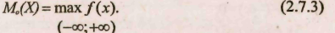

- Медиана определяется как значение случайной величины, которое делит площадь под дифференциальной функцией на две равные части.
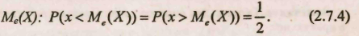

4) Дисперсия НСВ:
(2.7.5)

Все свойства дисперсии и математического ожидания, установленные для ДСВ, сохраняются для НСВ.

Замечание: Если распределение симметрично, то его мода, медиана и математическое ожидание совпадают.

5) Моменты случайных величин (начальные и центральные).
Кроме характеристик положения и рассеяния существует ряд других числовых характеристик распределения, например, моменты.
Начальным моментом порядка s называется математическое ожидание степени s СВ X:
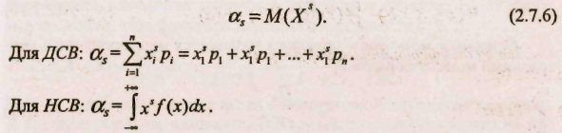

При s=l:, то есть, первый начальный момент - это математическое ожидание СВ.
Отклонение СВ от ее математического ожидания называется центрированной СВ Х: X=Х - m_{х}.

Центральным моментом порядка s СВ X называется математическое ожидание степени s, соответствующей центрированной СВ:

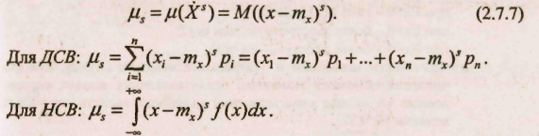

При вычислении центральных моментов пользуются формулами связи между центральными и начальными моментами:
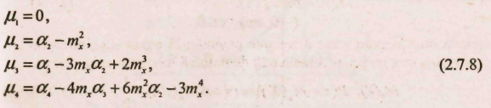
Обычно рассматривают первые четыре центральных момента:
- - математическое ожидание центрированной СВ равно нулю;
- - второй центральный момент – это дисперсия;
- - третий центральный момент может служить для характеристики асимметрии (скошенности распределения), обычно рассматривают безразмерный коэффициент асимметрии:
- Четвертый центральный момент - может служить для характеристики «крутости» или островершинности распределения, описывающейся с помощью эксцесса:
то есть .
Замечание.
- - распределение симметрично ,
- распределение имеет положительную асиммтерию
- распределение имеет отрицательную асимметрию .
- Распределение имеет вершину:
при - типа ;
при - более заостренную, чем ;
при -более плоскую, чем ;
- Фактически начальные и центральные моменты служат, для вычисления основных моментов, представляющих вполне определенные численные характеристики различных свойств случайных величин.

Пример 1. Непрерывная случайная величина X задана интегральной функцией:

при x<=0,

при 0<x<=5,

при x>5.
Определить:
а) вероятность попадания случайной величины в интервал (2;3);
б) математическое ожидание, дисперсию и среднее квадратическое отклонение случайной величины X;
в) функции распределения изобразить графически.

Решение. По четвертому свойству интегральной функции:

Найдем функцию плотности вероятности (дифференциальную функцию):

при x<=0,
при 0<x<=5,
при x>5.
Вероятность попадания случайной величины в интервал (2, 3) также можно найти, зная функцию плотности вероятности:

Найдем числовые характеристики непрерывной случайной величины X. Следует обратить внимание, что случайная величина задана на интервале (0;5).

Построим график функций F(x) и f(x).

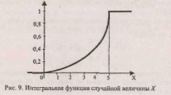

  - Основные законы распределения непрерывных
случайных величин

Рассмотрены законы распределения непрерывных случайных величин, используемые для построения теоретико-вероятностных моделей реальных природных, социальных, инженерно-экономических, управленческих и т.д. явлений и процессов.

Равномерный закон распределения. СВ X распределена по равномерному (прямоугольному) закону, если все значения СВ лежат внутри некоторого интервала и все они равновероятны (точнее, обладают одной плотностью вероятности).
Например, если весы имеют точность 1г и полученное значение округляется до ближайшего целого числа k, то точный вес можно считать равномерно распределенной СВ на интервале (k-0,5; k+0,5).
Дифференциальная функция равномерного закона на интервале (α, β) (рис. 1):

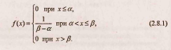

Интегральная функция равномерного закона на интервале (α, β) (рис.1):

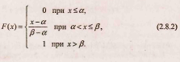

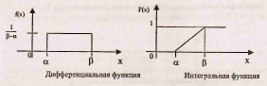
Рис. 1. Равномерный закон распределения

Основные числовые характеристики равномерного закона:
- Математическое ожидание:

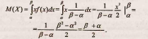
M(X) совпадает, в силу симметрии распределения, с медианой.

- Моды равномерное распределение не имеет.

- Дисперсия:
Отсюда, среднее квадратическое отклонение
- Третий центральный момент: , поэтому распределение симметрично относительно M(X)/
- Четвертый центральный момент:
- Вероятность попадания СВ в заданный интервал (а;b).

Пусть СВ Xраспределена по равномерному закону, тогда (рис. 2):
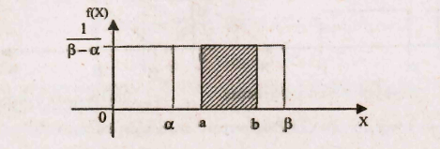

Рис. 2. Вероятность попадания равномерно распределенной СВ X в (a;b)

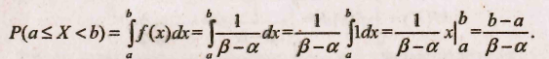

Показательное распределение. НСВ X, принимающая неотрицательные значения, имеет показательное распределение, если ее дифференциальная функция имеет вид (рис. 3):

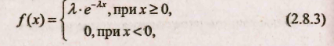

где
Интегральная функция показательного закона (рис. 3):

при x=>0
при x<0

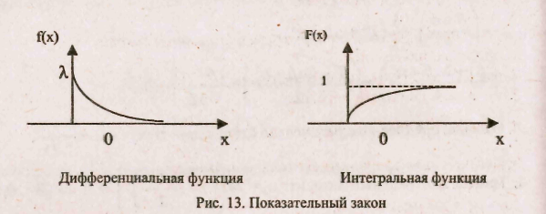
Рис. 3 Показательный закон

Числовые характеристики показательного закона:
- Математическое ожидание:
- Дисперсия: ,
среднеквадратическое отклонение:
- Вероятность попадания СВ Xв заданный интервал:

Замечание. Показательное распределение играет большую роль в теории массового обслуживания (ТМО), теории надежности. В ТМО λ - среднее число событий приходящихся на единицу времени. При определенных условиях, число событий, произошедших за промежуток времени τ, распределено по закону Пуассона с математическим ожиданием а= λ τ. Длина промежутка t, между произвольными двумя соседними событиями, подчиняется показательному закону: .

Нормальный закон распределения (рис. 4) играет исключительную роль в теории вероятностей. Это наиболее часто встречающийся закон распределения, главной особенностью которого - то, что он является предельным законом, к которому, при определенных условиях, приближаются другие законы распределения.
Дифференциальная функция нормального закона имеет вид (рис. 4):

Числовые характеристики нормального закона:
- Математическое ожидание характеризует центр распределения:

- Дисперсия характеризует форму распределения:

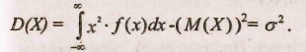
Свойства дифференциальной функции нормального закона:
- Область определения:
- Ось ОX – горизонтальная асимптота;
- - две точки перегиба;
- Максимум в точке с координатами:
- График симметричен относительно прямой x=a;
- Моменты:
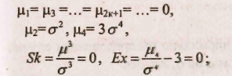
- Вероятность попадания нормально распределенной случайной величины в заданный интервал определяется, по свойству интегральной функции:
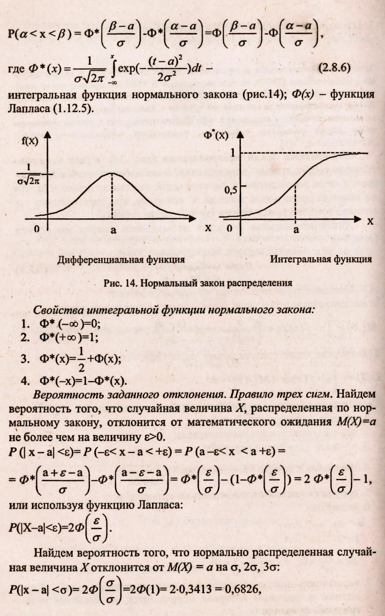

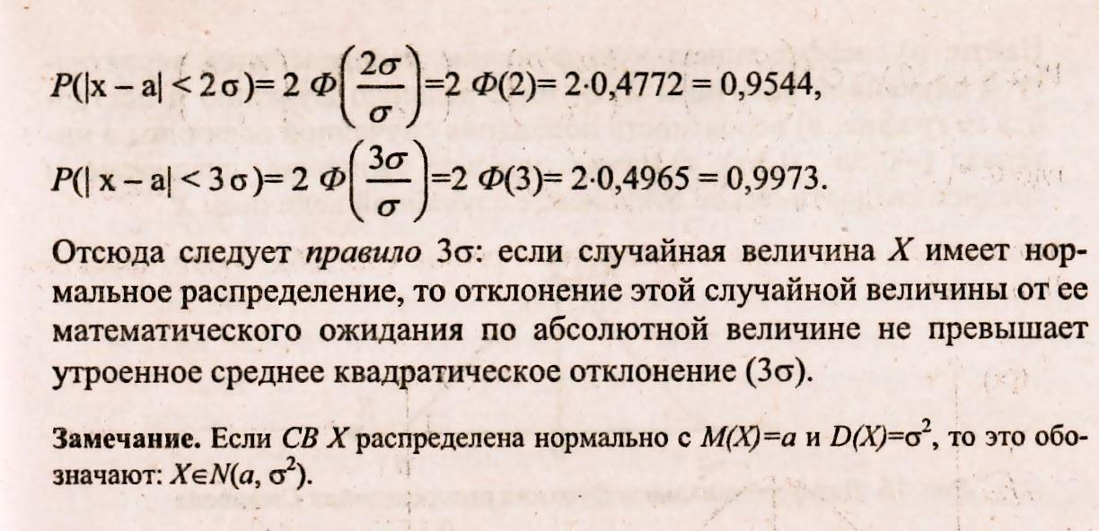
2.4 Система двух случайных величин

В практических задачах приходится сталкиваться со случаями, когда результат описывается двумя и более случайными величинами, образующими систему случайных величин (случайный вектор) .
Например, точка попадания снаряда имеет две координаты: х и у, которые можно принять за систему случайных величин, (х, у) oопределенных на одном и том же пространстве элементарных событий .
Закон распределения дискретной двумерной случайной величины можно представить в виде таблицы, характеризующей собой совокупность всех значений случайных величин и соответствующих вероятностей:

 |  |  | …
 | P(x₁,y₁) | P(x₂,y₂) | … | P(x_{n},y₁) | P(y₁)
 | P(x₁,y₂) | P(x₂,y₂) | … | P(x_{n},y₂) | P(y₂)
… | … | … | … | … | …
 | P(x₁,y_{m}) | P(x₂,y_{m}) | … | P(x_{n},y_{m}) | P(y_{m})
 | P(x₁) | P(x₂) | … | P(x_{n}) | 1

В общем случае двумерная случайная величина задается в виде интегральной функции: F(x, у) = Р(Х<х, Y<y), которая означает вероятность попадания двумерной случайной величины в квадрант левее и ниже точки с координатами (x, y).

Свойства интегральной функции:
- F – не убывает и непрерывна слева по каждому аргументу;
- - функция распределения случайной величины Y;
- функция распределения случайной величины X;
- .

Вероятность попадания двумерной случайной величины в прямоугольник определяется, исходя из определения интегральной функции двумерной случайной величины (рис. 5):

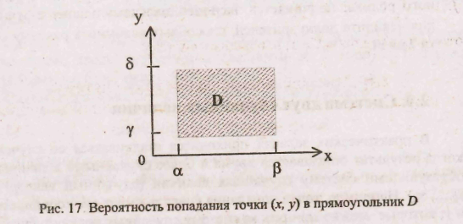
Рис. 5

Случайные величины X, Y независимы, если F(x, у) = f₁(x) F₂(y). Дифференциальная функция системы двух непрерывных случайных величин определяется как вторая смешанная производная функции распределения:

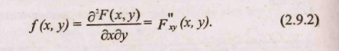

Свойства дифференциальной функции:

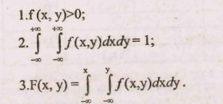

Геометрически свойство 2 означает, что объем тела, ограниченного поверхностью f(x, y) и плоскостью XOY, равен 1.
Если случайные величины х и у независимы, то

где - безусловные законы распределения.
В противном случае:
или , где

условная дифференциальная функция СВ Y при заданном значении X=x,

условная дифференциальная функция СВ X при заданном значении Y=y,

и - дифференциальные функции отдельных величин X и Y, входящих в систему.

2.5 Числовые характеристики системы
двух случайных величин.
Корреляционный момент.
Коэффициент корреляции

Для характеристики двумерной случайной величины (X, Y) вводят дополнительные числовые характеристики, которые выражают степень зависимости ее составляющих X иY.
Начальным моментом порядка s, h системы двух случайных величин X, Y называется математическое ожидание произведения степени s случайной величины X и степени h случайной величины Y:

Центральным моментом порядка s, h системы СВ (X, Y) называется математическое ожидание произведения степеней s, h соответствующих центрированных случайных величин:

где X=X - M(X), Y=Y – M(Y) – центрированные случайные величины X и Y.
Основным моментом порядка s, h системы СВ (X,Y) называется нормированный центральный момент порядка s,h:
Начальные моменты :
Вторые центральные моменты:
- характеризует рассеяние случайных величин в направлении оси OX.
- характеризует рассеяние случайных величин в направлении оси OY.

Особую роль в качестве характеристики совместной вариации случайных величин X и Y играет второй смешанный центральный момент, который называется корреляционным моментом (ковариацией):

Корреляционный момент является мерой связи случайных величин. Если случайные величины X и Y независимы, то математическое ожидание равно произведению их математических ожиданий:
, отсюда

Если ковариация случайных величин не равна нулю, то говорят, что случайные величины коррелированны. Ковариация может принимать значения на всей числовой оси, поэтому в качестве меры связи используют основной момент порядка s=1, h =1, который называют коэффициентом корреляции:

где

Пример 2. Доказать, что если случайные величины X и У линейно зависимы, то коэффициент корреляции равен ± 1. Пусть между случайными величинами X и Y имеет место зависимость Y=AX+B, где М(Х) = a, D(X) = . Тогда имеем: M(Y) = М(АХ+В) = АМ(Х) +В = = Аа+В,

, следовательно
Отсюда,

, что и требовалось доказать.

Таким образом, показано, что если между случайными величинами Х и Y существует линейная связь, то коэффициент корреляции равен ± 1. Коэффициент корреляции служит мерой линейной зависимости между случайными величинами.

Свойства коэффициента корреляции:
- если , то случайные величины линейно зависимы;
- если , то случайные величины не коррелированны, что не означает их независимости вообще.

Замечание. Если случайные величины X и Y подчиняются нормальному закону распределения, то некоррелированность СВ X и Y означает их независимость.

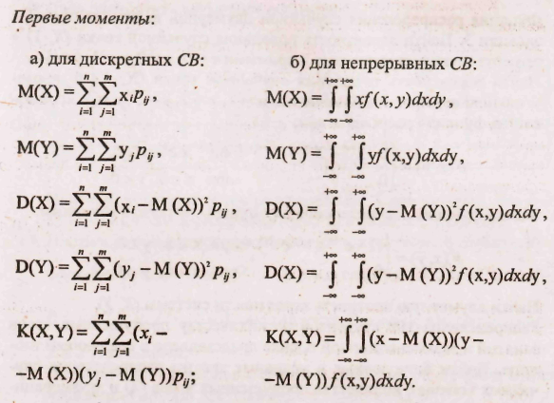

2.5. Специальные законы распределения

1. -распределение Пирсона.
Пусть одинаково распределенные по нормальному закону случайные величины, являющиеся взаимнонезависимыми, для которых математическое ожидание равно нулю, а среднеквадратическое отклонение 1, тогда сумма квадратов этих случайных величин носит название случайной величины - xu-квадрат с v=n степенями свободы:
При v=l (учитывая пример 2.11.1) дифференциальная функция :

Дифференциальная функция распределения с v=n степенями свободы задается формулой

где Г(x) – гамма, функция Эйлера.

, при ; если , то Г(n+1)=n!

С возрастанием числа степеней свободы v = n, распределение медленно приближается к нормальному закону распределения. На практике используют обычно не плотность вероятности, а квантили распределения (прил. 2).
Квантилью распределения, отвечающей заданному уровню значимости а (альфа):, называется такое значение , при котором вероятность того, что превысит значение , равна а (рис. 6):

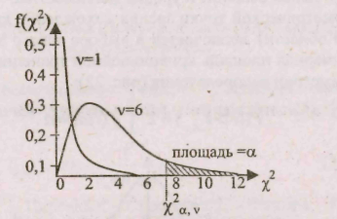
Рис. 6. Дифференциальная функция распределения с v степенями свободы

С геометрической точки зрения нахождение квантили заключается в выборе такого значения , при котором площадь криволинейной трапеции, ограниченной дифференциальной функцией, была бы равна α. Значение квантилей затабулированы (даются в специальных таблицах). При n>30 распределение практически не отличается от нормального.

Замечание. Квантиль СВХ порядка α - это такое значение СВХ, что, где F(x)=P(X<x). Например, медиана - это квантиль .

- t-распределение Стьюдента. Это распределение имеет важное значение при статистических вычислениях, связанных с нормальным законом распределения, где - неизвестный параметр распределения и подлежит определению из опытных данных, например, при статистической обработке наблюдений с неизвестной точностью.
Пусть - независимые нормально распределенные случайные величины с нулевыми математическими ожиданиями и одинаковыми дисперсиями. Безразмерная величина t:

называется дробью Стьюдента. Ее распределение не зависит от в силу ее безразмерности. Дифференциальная функция t-распределения с v=k степенями свободы имеет вид:

t-распределение Стьюдента, которое быстрее, чем , стремится к нормальному.
На практике используют квантили распределения в зависимости от числа степеней свободы и уровня значимости α.
С геометрической точки зрения нахождение квантилей (для двусторонней области) заключается в выборе такого значения t, при котором суммарная площадь криволинейной трапеции была бы равна α, в силу симметрии распределения (рис. 7):

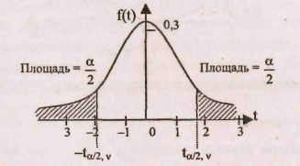

Рис. 7. Дифференциальная функция е-распределения Стьюдента с степенями свободы

- F-распределение Фишера — Снедекора.
Пусть и одинаково распределенные по нормальному закону случайные величины, являющиеся взаимно независимыми, для которых математическое ожидание равно нулю, а среднеквадратическое отклонение равно единице. Рассмотрим дробь Фишера:

она имеет F-распределение с - числом степеней свободы числителя, и - числом степеней свободы знаменателя ((m, n) степенями свободы), которое называется распределением Фишера - Снедекора. Обычно используют квантили распределения в зависимости от числа степеней свободы (m, n) и уровня значимости α. (рис. 8):

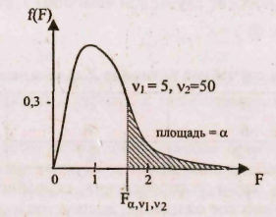
Рис. 8. Дифференциальная функция распределения
Фишера-Снедока с ,

Для квантилей распределения Фишера - Снедекора геометрический смысл аналогичен другим распределениям (рис. 8). Имеет место равенство:

Распределения - Пирсона, t - Стьюдента, F - Фишера - Снедекора нашли широкое применение в математической статистике, в частности при проверке статистических гипотез и в дисперсионном анализе.

